东北大学计算机科学与工程学院
数据结构课程设计报告

题目 红黑平衡二叉树及其应用
课题组长 窦洹彰

课题组成员 蒋宇欣，郑涵中
专业名称 计算机科学与技术

班级 计1609

指导教师 张晓红

2017 年 12月

课程设计任务书
题目：
红黑平衡二叉树及其应用
问题描述：
一棵红黑树本身就是一棵二叉排序树。红黑树中的结点颜色是黑色或红色。从红黑树的根结点到叶子结点的路径上的黑色结点数目相同，最短的路径就是所有结点都是黑色。根据红黑树的性质，红黑树在平衡类二叉排序树中有许多应用。

设计要求：
设计红黑平衡二叉树实现动态查找表及其应用。
（1）采用STL红黑平衡二叉树数据结构。
（2）应用基本运算，实现红黑树的简单应用。

指导教师签字：
年 月 日

目录

1 课题概述 5

1.1 课题任务 5

1.2 课题原理 5

1.3 相关知识 5

2 需求分析 6

2.1 课题调研 6

2.2 用户需求分析 6

3 方案设计 7

3.1 总体功能设计 7

3.2 数据结构设计 7

3.3 函数原型设计 8

3.4 主算法设计 9

3.5 用户界面设计 10

3.6 输入输出设计 12

4 方案实现 14

4.1 开发环境与工具 14

4.2 程序设计关键技术 14

4.3 个人设计实现（按组员分工） 14

4.3.1 蒋宇欣设计实现 14

4.3.2 窦洹彰设计实现 15

4.3.3 郑涵中设计实现 15

5 测试与调试 16

5.1 个人测试（按组员分工） 16

5.1.1 蒋宇欣测试 16

5.1.2 窦洹彰测试 16

5.1.3 郑涵中测试 16

5.2 组装与系统测试 17

5.3 系统运行 17

6 课题总结 21

6.1 课题评价 21

6.2 团队协作 21

6.3 个人设计小结（按组员分工） 21

6.3.1 蒋宇欣设计小结 21

6.3.2 窦洹彰设计小结 21

6.3.3 郑涵中设计小结 21

7 附录 21

A 课题任务分工 22

A-1 课题程序设计分工 22

A-2 课题报告分工 23

B 课题设计文档（光盘）

B-1课程设计报告（电子版）

B-2源程序代码（*.H，*.CPP） 24

B-3工程与可执行文件

B-4屏幕演示录像文件（可选）

C 使用手册（可选） 45

C.1 运行环境说明 45

C.2 操作说明 45

1 课题概述
  - 课题任务
一棵红黑树本身就是一棵二叉排序树。红黑树中的结点颜色是黑色或红色。从红黑树的根结点到叶子结点的路径上的黑色结点数目相同，最短的路径就是所有结点都是黑色。根据红黑树的性质，红黑树在平衡类二叉排序树中有许多应用。
设计红黑平衡二叉树实现动态查找表及其应用。
（1）采用STL红黑平衡二叉树数据结构。
（2）应用基本运算，实现红黑树的简单应用。
1.2 课题原理
红黑树是一棵二叉搜索树，它在每个节点上增加了一个存储位来表示节点的颜色，可以是RED或BLACK，通过对任何一条从根到叶子的简单路径上对各个节点的颜色进行约束，红黑树确保没有一条路径会比其他路径长出两倍，因此是近似于平衡的。
红黑树的性质有：1 每个节点不是红色就是黑色 2 根节点一定是黑色 3 每个叶节点一定是黑色 4 如果一个节点是红色的，那么他的两个儿子一定是黑色 5 对于每个节点，从该节点到其所有后代叶节点的简单路径上，均包含相同数目的黑色节点

1.3相关知识
类的设计以及使用，c++中STL中queue模板类的使用，广度优先算法的使用，树的层次遍历，二叉搜索树的构建，qt的事件和信号机制，qt的QMainWindow类的使用，qt的QPainter类的使用。

2.需求分析

2.1课题调研
二叉排序树通过根据大小二分数据，使查询和修改操作能够在O(logn)的时间复杂度内完成。对于一颗二叉排序树，在其生成过程中，如果不加以约束，其高度是不能固定的，有可能在建立树的过程中，整个树就可能退化成一个单链，这样的情况是我们不想要的。即使是加了平衡因子的AVL树，在极限情况下的插入，删除算法的时间复杂度都不是令人满意。所以，这时候需要一种插入，删除，查找都十分高效，并且还能近乎完美的保持树形结构的一种数据结构。幸运的是，红黑树通过对颜色的约束和其性质，能够让每次的插入删除操作完成后，整个树的样子还能保持树形的性质，也因此，红黑树的各个操作的最差的时间复杂度是O(logn)，这正是我们所需要的。

2.2 需求分析
在我们所编写的红黑树的类中，主要有插入，查找删除三个功能。此外，为了更好地看清红黑树的数据变化，我们使用层次遍历访问红黑树的每一个节点来观察数据的变化。整个项目分为红黑树实现和应用两部分，在红黑树的实现中，我们编写了红黑树的层次遍历，并结合qt的事件和信号机制以及QPainter类实现红黑树的可视化以便观察数据的流动。在红黑树的应用中，我们利用红黑树类编写了支持插入，删除，修改，查找的单关键字学生信息查询系统，展示红黑树快速查询和修改数据的功能。

3 方案设计
3.1总体功能设计
总体功能有：
①红黑树的各种函数和主要操作：插入，删除，查找，遍历。
②实现红黑树的可视化的各种函数和对应操作：插入事件响应，删除事件响应。
③红黑树应用在学生信息管理系统中的功能：插入，删除，修改，查找学生信息。
插入功能
删除功能
插入事件响应
删除事件响应
红黑树内部插入操作
红黑树内部删除操作
红黑树的遍历
红黑树图像的绘制
插入功能
删除功能
修改功能
查找功能
点击事件响应
红黑树内部操作
操作反馈

3.2数据结构设计
设置红黑树节点node结构体，每一个节点包括：关键值key，左右孩子和父亲节点的指针，颜色，存储的数据。设置红黑数redblack_Tree类,其内包括：大小，根节点，空节点，以及插入，查找，删除等操作的函数，以及一些辅助操作的函数。窗口类my_red主要包括窗口的绘制函数。
struct node
{
int key;
node *lchild,*rchild,*parent;
COLOR color;
student data;
};//红黑树节点的结构体
class redblack_Tree{}; //红黑树类
class MainWindow : public QMainWindow{}; //窗口类，继承于qt的窗口类模板
class my_red:public QFrame{}; //用于绘图的窗口类，继承于qt的框架模板
class student{}; //学生类，记录学生数据

3.3 函数原型设计
红黑树类包含的函数：
void redblack_Tree::move_to(node *a,node *b) //父关系复制函数，用于简化节点交换
void redblack_Tree::leftrotate(node * now) //左旋函数
void redblack_Tree::rightrotate(node *now) //右旋函数
void redblack_Tree::RBtree_insert(int key) //插入函数
bool redblack_Tree::RBtree_delete(int key) //删除函数
node* redblack_Tree::RBtree_find(int key) //查找函数
void redblack_Tree::insert_modify(node *now) //插入修正函数
void redblack_Tree::delete_modify(node *now) //删除修正函数
redblack_Tree::redblack_Tree() //构造函数
界面操作的基本函数：
void my_red::paintEvent(QPaintEvent *event) //绘图函数
MainWindow::~MainWindow() //析取函数
bool MainWindow::isDigit(QString key) //判断函数，用于判断输入字符是否为纯数字
仅存于红黑树可视化中的函数
my_red::my_red(QWidget *parent) //构造函数
:QFrame(parent)
my_red::~my_red() //析构函数
MainWindow::MainWindow(QWidget *parent) :
QMainWindow(parent),
ui(new Ui::MainWindow) //构造函数
int MainWindow::Onclicked() //鼠标点击事件响应函数
int MainWindow::Oninsert(int key) //插入事件响应函数
int MainWindow::Ondelete(int key) //删除事件响应函数
void MainWindow::visit() //层次遍历函数
仅存于应用中的函数
MainWindow::MainWindow(QWidget *parent) :
QMainWindow(parent),
ui(new Ui::MainWindow) //构造函数
int MainWindow::Onclicked() //鼠标点击事件响应函数
int MainWindow::Oninsert(int key) //插入事件响应函数
int MainWindow::Ondelete(int key) //删除事件响应函数
int MainWindow::Onfind(int key) //查找事件响应函数
int MainWindow::Onmodify(int key) //修改事件响应函数

3.4 主算法设计
查找算法：与二叉排序树的查找算法一致，比较当前节点的key 值与待查找的key值，若当前节点大于查找值，查找当前节点的左孩子，若当前节点小于查找值，查找当前节点的右孩子，若相等，表示找到。
插入算法：跟二叉排序树的插入算法类似，只是增加的一个颜色修正的过程
删除算法：跟二叉排序树的删除算法类似，只是增加的一个颜色修正的过程
层次遍历:利用队列进行辅助，遍历到的数据存储在数组中从而运用在显示当中。
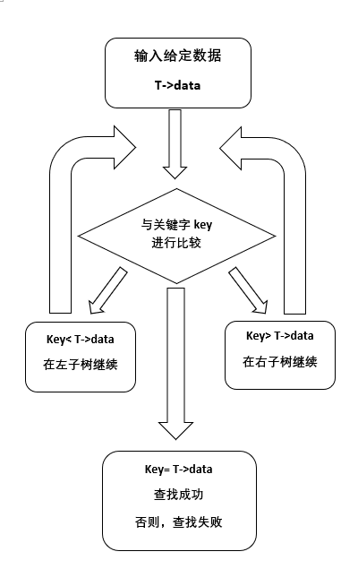

查找操作流程图

3.5 用户界面设计
运用qt creator进行界面设计。
界面包含：1）输入文本框2）选择复合栏3）提交按钮4)信息提示窗口
红黑树的实现主要包括以下功能：1）数据插入2）数据删除
基于红黑树的学生管理界面主要包括以下功能：1）数据插入2）数据删除3）数据修改4）数据查找
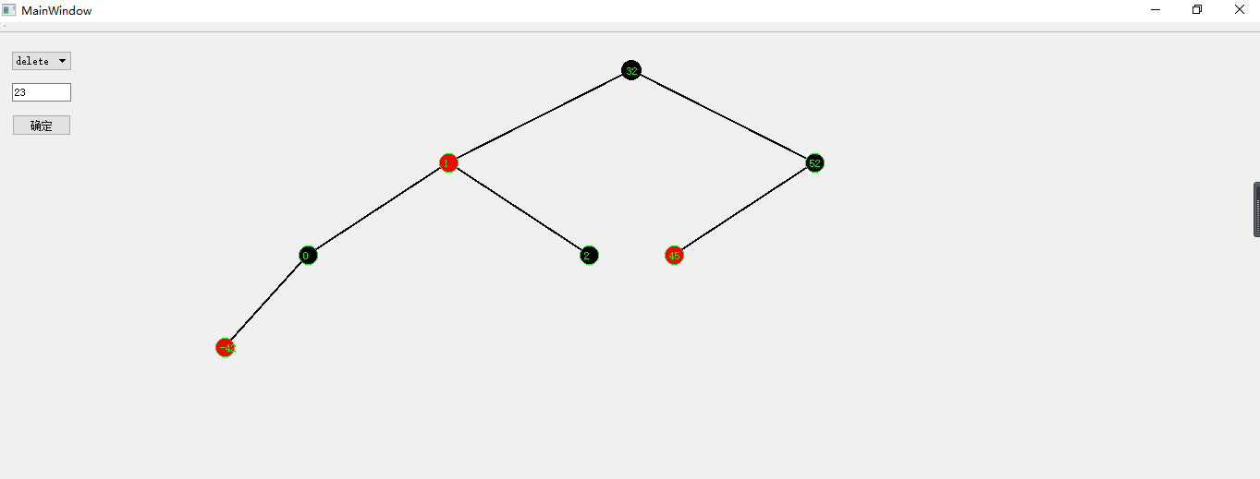
红黑树的可视化实现界面
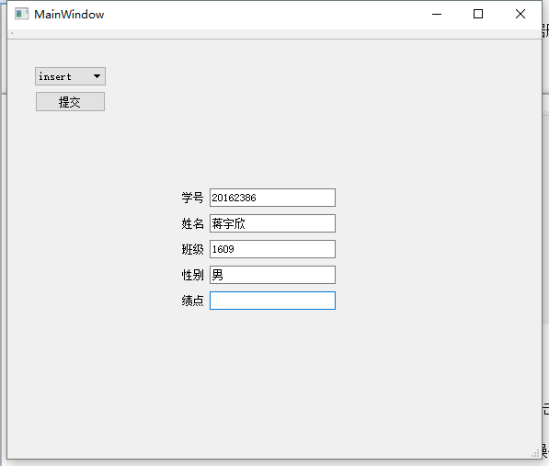

红黑树的应用界面
3.6 输入输出设计
输入：通过文本框输入数据，并通过复合栏选择希望执行的操作。点击时，点击响应函数会读取文本框内数据，并根据复合栏的状态进行不同的处理，实现操作
输出：红黑树的可视化通过qt内置的绘图库，根据输入的数据以及操作类型进行选择，从而在窗口中绘制相应的树形结构，实现红黑树的可视化。学生管理系统则通过对文本框进行赋值从而实现数据的查找。
输入信息提示：若输入信息非法，程序会利用qt中的窗口类，以窗口框的形式进行提示输入错误的原因。
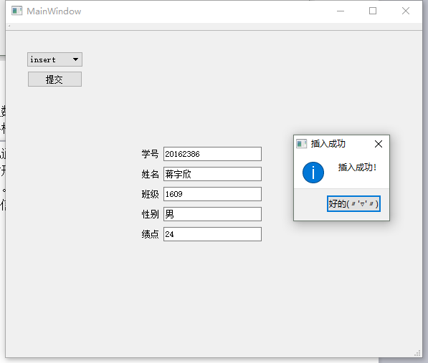
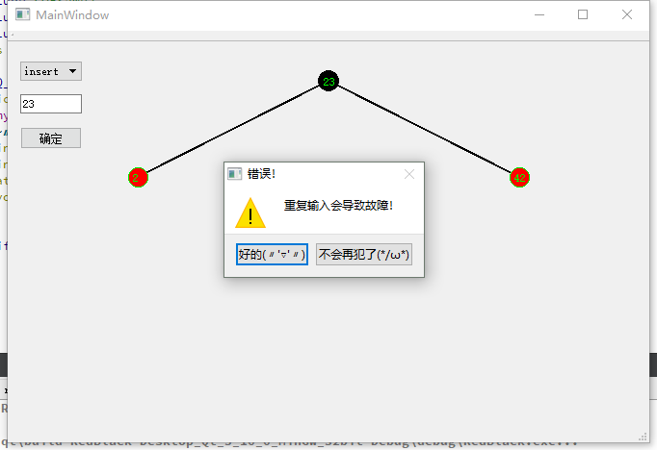

4 方案实现
4.1开发环境与工具
Qt reatorCode::blocks13.12
4.2程序设计关键技术
数据结构，算法的设计和编写，类的设计。
4.3 个人设计实现（按组员分工）
4.3.1 蒋宇欣的设计
数据结构的实现：
红黑树的基本框架，节点结构体，学生类，窗口类。
插入操作：
将红黑树视作二叉排序树，对当前节点的key值进行访问，若小于key值访 问其右孩子，否则访问其左孩子。若当前节点为NIL节点则新建节点插入至当前节
点的位置上，结束时对当前节点进行插入修改操作。
插入修改操作：
观察当前节点的父亲节点的颜色，若为黑色那么不做任何修改，若为红色再 观察叔叔节点的颜色，并观察叔叔节点与祖父节点的关系，再根据这两条信息分类
讨论，利用旋转函数进行不同的颜色，位置修正操作，使红黑树重新合法。
删除操作：
将红黑树视作二叉排序树，首先进行一次查找操作，查找待删除的节点，若 节点不存在则进行提示并返回，若存在，首先判断其左右孩子是否为空，若为空则
将其另一个孩子当做代替节点，若不为空，找到其左孩子的后继节点作为代替节点， 接着删除节点，用代替节点取代原节点，并对判断原节点的颜色，若为黑色则对当
前节点进行红黑树的删除修正操作。
删除修正操作：
观察当前节点的兄弟节点的颜色，若为黑色再分别观察兄弟节点的左右孩子 节点的颜色，再根据这两条信息分类讨论，利用旋转函数进行不同的颜色，位置修
正操作，使红黑树重新合法。
红黑树的构造函数：
将红黑树初始大小设为0，并声明一个指针，将其颜色设置为黑，父亲节点， 孩子节点的指针均设为空指针，关键值设为0，用该指针取代空指针，从而避免空指 针的特殊性，简化了操作。
主函数的实现
主窗口函数：连接鼠标点击信号与鼠标点击函数
鼠标点击函数：
读取选择复合栏和文本框中的信息，根据复合栏的类型进行查找，插入，删 除，修改等操作。
红黑树的层次遍历函数：
借助队列，通过循环实现红黑树的层次遍历，将遍历到的数据存储在数组当 中以用于图像的绘制。
图像绘制函数：
根据层次遍历得到的红黑树的数据，借助Qt的QPainter库进行图像的绘制。 更具各个元素所处的层次调整元素的位置。
数字判断函数：
将文本框内的QString类的数据转化为C++语言中的string类数据，在检
查其中是否仅有数字，若存在非数字则报错。
红黑树可视化中的插入响应函数，删除响应函数：
修改数据，修改前判断数据是否合法，非法则报错，修改完后进行一次层次 遍历来更新图像。
红黑树应用中的插入/删除/修改/查找响应函数：
根据响应函数的类型执行红黑树内部相对应的操作，完成后利用Qt弹窗类
进行提示，若为查找操作则在文本框内显示 查找的数据。
4.3.2 窦洹彰的设计
节点的左旋操作：
节点的旋转操作较为复杂，对一个节点进行左旋，我们首先要判断当前节点 是否有右孩子，若当前节点没有右孩子，就无法进行左旋操作，应当返回报错。接
着，我们声明一个临时节点用于记录当前节点的右孩子，并用该节点的左孩子作为
当前节点的右孩子，改变当前节点和其右孩子的联系。接着讲当前节点的双亲关系
移植给记录的节点，即用临时节点替代当前节点的位置。最后令当前节点成为记录
节点的左孩子，即可完成节点的左旋操作，这样既不破坏二叉树的平衡，由实现的
二叉树的层次上的减少，降低访问操作的复杂度。
节点的右旋操作：
节点的右旋操作与节点的左旋操作相似，及将节点左旋操作中对左孩子进行 的操作与对右孩子进行的操作调换一下即完成了节点的右旋操作。
4.3.3 郑涵中的设计
父关系复制函数：
父关系复制函数是用于简化程序的函数，其作用是用一个节点的父亲节点 替换另一个节点的父亲节点，并将其父亲节点的儿子换成另一个节点。
查找操作：
由于在查找操作中不存在数据的改变，红黑树的结构不会因为操作而破坏， 因此查找操作不需要修正。红黑树的查找操作和正常的二叉排序树的查找操作一样， 比较当前节点的key值和查找目标的key值，若是当前查找的key值较小则继续查找 当前节点的右孩子节点，若是当前查找的key值较大则查找当前节点的左孩子节点。 若相等则表示找到了目标值。若是当前节点的指针为空指针，则表示红黑树中不存在 目标数据，进行提示并返回。
5.测试与调试
5.1 个人测试（按组员分工）
5.1.1 蒋宇欣的测试
测试并修改插入操作，删除操作，插入修改操作，删除修改操作，图像绘制函数，红黑树可视化中的插入响应函数，删除响应函数，红黑树应用中的插入/删除/修改/查找响应函数，红黑树的层次遍历函数：
其中：
插入修改操作：
对红黑树进行插入操作时出现bug，无法构成正确的红黑树，经过调试发现是由于红黑树进行插入修改操作时没有能分左右类进行，导致部分操作不能按照预想的进行，经过修改增添程序最终结局问题。
删除操作：
对红黑树进行删除操作出现乱码，多次调试后发现是删除操作出现问题，红黑树的删除操作不能简单地等同于二叉排序树的删除操作，而是应当细分为多类进行讨论。
删除修改操作：
对红黑树进行删除操作出现死循环，多次调试后发现是删除操作访问了空指针。之后用NIL指针代替空指针就解决了bug同时也简化了程序。
图像绘制函数：
利用图像绘制函数绘制红黑树时发现绘制出的红黑树层数一多就会出现元素缺失。多次调试后发现是绘制出的元素出现重叠，调整绘制参数后就解决了问题。
红黑树可视化中的插入响应函数：
5.1.2 窦洹彰的测试
测试并修改了节点的左旋操作，节点的右旋操作，数字判断函数。
其中：
数字判断操作：
测试了输入数字为负数的情况，结果发现输入数据被拦截，无法进行下步操作。进行多次调试修改后发现是字符’-’不在判断的范围当中。最终修改成仅允许输入数据的第一个字符为’-’从而实现支持负数的操作，同时，又避免了非数字数据的进入产生的错误。
5.1.3 郑涵中的测试
测试并修改了父关系复制函数，数据的查找操作。
其中：
数据的查找操作：
用多组数据测试了查找操作，最终发现当插入多个相同关键字的数据是查找操作 无法正常运行。反复调试思考后发觉红黑树不支持相同数据的插入，无法解决相同数 据产生的冲突。最终增加了提示框，当插入相同数据时提示为非法操作，从而避免了 相同关键字出现的情况。
5.2 组装与系统测试
蒋宇欣在红黑树的插入，删除，插入修改，删除修改函数中不断测试与修改，测试是否发现操作出现错误，并将红黑树的各个函数封装在红黑树类当中，并用红黑树类在qt中对响应函数，绘图函数进行测试，多次尝试确认数据是否出错。
窦洹彰在红黑树节点的左旋函数，红黑树节点的右旋函数中反复测试和修改，并将其组合好交给蒋宇欣进行封装。
郑涵中在红黑树的父关系转移函数，红黑树的查找函数中反复测试和修改，并将其组合好交给蒋宇欣进行封装
最后蒋宇欣将三人的程序组合成一个工程文件，加入了界面等函数，三人一起测试并修改。
5.3 系统运行
5.3.1 红黑树的可视化测试
插入的数据：1,2,5,7,8,11,14,15
删除的数据：11
再次插入的数据：4
测试结果如下：

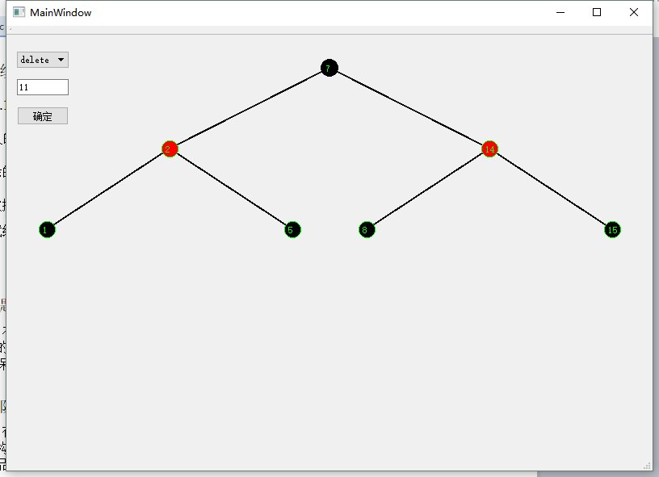
5.3.1 基于红黑树的学生管理系统测试
插入数据：
学号：20162386 姓名:蒋宇欣 班级：工科实验班1601 性别：男 绩点 ：4.0
结果如下：
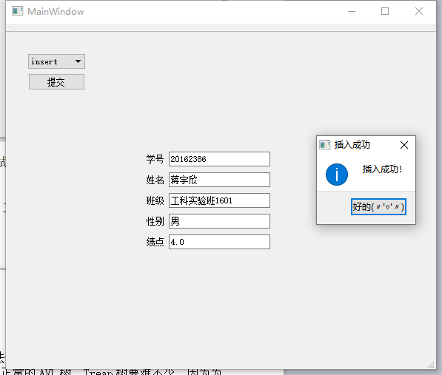
删除该数据：
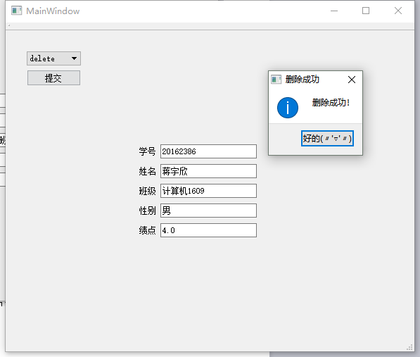
再次查找改数据：
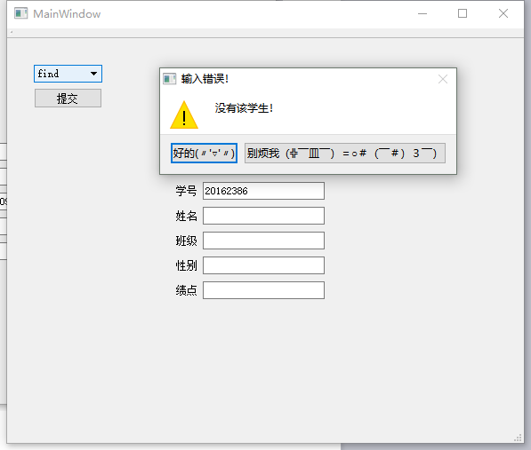

6 课题总结
6.1 课题评价
本课题非常考验设计者的编程能力，算法分析能力，建模能力和debug能力。对于我们完成的课题来说，红黑树在编码的过程中是比正常的AVL树，Treap树要难不少，因为为了能够保证红黑性质，要对很多的情况进行不同的处理。 此外，红黑树的可视化以及应用的界面设计也是一个难点，需要耐心投入。

6.2 团队协作
在完成本课题的实验中我们展现了非常好的团队协作能力。首先是明确分工，然后是数据结构和算法的讨论，每个人都能从其他人里获得自己需要的知识点用于自己编写的模块，最后成品组装的效果让我们明白了1+1+1可以大于3的道理。

6.3 个人设计小结（按组员分工）
6.3.1 蒋宇欣的设计小结
本人设计的是红黑树的类结构以及红黑树的插入，插入修改，删除，删除修改函数，以及红黑树的可视化界面设计和红黑树的应用设计。我是转专业过来的学生，虽然大一编程基础较弱，但我肯学习。通过这一次对红黑树的学习和代码的编写，让我能够在已有知识的基础上，加深并巩固我对于这个高级的数据结构的认识，也能够让我在面对较为繁琐的编码过程中不会丧失写下去的勇气，能够耐心的写好自己的这一部分。红黑树的插入和删除重要的地方在于插入和删除后对于整棵树的颜色调整，情况很多，但是可以通过总结，合并来加深认识。这次课程设计，我收获很大，我用了一天一夜的时间粗略学习了Qt界面设计，并应用到程序当中，我觉得，只要足够努力，没有学不下来的东西。
6.3.2 窦洹彰的设计小结
本人设计的是红黑树的左旋以及右旋操作。不论对于红黑树的插入，还是删除，节点之间的旋转函数是相当重要的。这对刚刚到这个专业的我是一个不小的挑战。在一步一步的编写和调试下，我终于成功的写出了这部分，这对我的编码水平有了很大的提升，能够让我在以后编码的时候增添不少信心。旋转操作部分虽然很繁琐，但是可以通过总结，合并来适当的减少一些情况，从而对红黑树这个数据结构有着更深层次的认识。
6.3.3 闫志平的设计小结
本人设计的是红黑树的父关系转移函数以及查找函数。父关系转移函数在红黑树中运用极多，可以大大简化代码。我在编码的过程中，也得到队友不少的帮助。在他们的帮助和我自己的努力下，我成功的写出了我负责的这一部分的函数，为队友的编码起到了一定的作用。任何一棵二叉排序树的查找函数都是类似的，在编写查找函数的过程中，能够帮我复习一下我所学的知识，然后能让我举一反三，触类旁通，能够在其他的地方也得以适用。

7 附录
A 课题任务分工
A-1 课题程序设计分工

课题程序设计分工
学号 | 姓名 | 程序设计函数原型、类 | 功能说明
20162386 | 蒋宇欣  （45%） | Void redblack_Tree::RBtree_insert(int key)  bool redblack_Tree::RBtree_delete(int key)  node* redblack_Tree::RBtree_find(int key)  void redblack_Tree::insert_modify(node *now)  void redblack_Tree::delete_modify(node *now)  redblack_Tree::redblack_Tree()  Void my_red::paintEvent(QPaintEvent *event)  MainWindow::~MainWindow()  bool MainWindow::isDigit(QString key)  my_red::my_red(QWidget *parent)  :QFrame(parent)  my_red::~my_red() MainWindow::MainWindow(QWidget *parent) :  QMainWindow(parent),  ui(new Ui::MainWindow)  int MainWindow::Onclicked()  int MainWindow::Oninsert(int key)  int MainWindow::Ondelete(int key)  void MainWindow::visit()  int MainWindow::Onfind(int key)  int MainWindow::Onmodify(int key) | 红黑树的插入  红黑树的删除  红黑树的查找  插入的修正  删除的修正  构造函数  绘图函数  析构函数  数字判断函数  构造函数  析构函数  构造函数  鼠标点击事件函数  插入事件函数  删除事件函数  遍历函数  查找事件函数  修改事件函数
20162514 | 窦洹彰  （45%） | void redblack_Tree::leftrotate(node * now)  void redblack_Tree::rightrotate(node *now) | 红黑树的左旋函数  红黑树的右旋函数
20164497 | 郑涵中  （10%） | void redblack_Tree::move_to(node *a,node *b)  node* redblack_Tree::RBtree_find(int key) | 红黑树的父关系复制函数  红黑树的查找函数

A-2 课题报告分工
课题报告分工
窦洹彰（40%）蒋宇欣（40%）郑涵中（20%）
章节 | 内容 | 完成人
1 课题概述 | 1.1 课题任务  1.2 课题原理  1.3 相关知识 | 窦洹彰
2 需求分析 | 2.1 课题调研  2.2 用户需求分析 | 蒋宇欣
3 方案设计 | 3.1 总体功能设计  3.2 数据结构设计  3.3 函数原型设计  3.4 输入输出设计  3.5 主算法设计  3.6 用户界面设计 | 蒋宇欣  窦洹彰  郑涵中
4 方案实现 | 4.1 开发环境与工具  4.2 程序设计关键技术  4.3 个人设计实现（按组员分工）  4.3.1蒋宇欣设计实现  4.3.2窦洹彰设计实现  4.3.3郑涵中设计实现 | 蒋宇欣  窦洹彰  郑涵中
5 测试与调试 | 5.1 个人测试（按组员分工）  5.1.1蒋宇欣测试  5.1.2窦洹彰测试  5.1.3郑涵中测试  5.2 组装与系统测试  5.3 系统运行 | 蒋宇欣  窦洹彰  郑涵中
6 课题总结 | 6.1 课题评价  6.2 团队协作  6.3 下一步工作  6.4 个人设计心得（按组员分工）  6.4.1蒋宇欣设计小结  6.4.2窦洹彰设计小结  6.4.3郑涵中设计小结 | 蒋宇欣  窦洹彰  郑涵中

B-2 源程序代码（.h .cpp）
/************************红黑树的应用***************/
#ifndef MAINWINDOW_H
#define MAINWINDOW_H

#include <QMainWindow>
#include "redblack_tree.h"
namespace Ui {
class MainWindow;
}
class MainWindow : public QMainWindow
{
Q_OBJECT

public:
explicit MainWindow(QWidget *parent = 0);
~MainWindow();
redblack_Tree rb;
int Oninsert(int key);
int Ondelete(int key);
int Onfind(int key);
int Onmodify(int key);
bool isDigit(QString key);
int k;
private:
Ui::MainWindow *ui;
private slots:
int Onclicked();
};

#endif // MAINWINDOW_H

#include "mainwindow.h"
#include "ui_mainwindow.h"
#include <QMessageBox>
MainWindow::MainWindow(QWidget *parent) :
QMainWindow(parent),
ui(new Ui::MainWindow)
{
k=0;
ui->setupUi(this);
connect(ui->submit,SIGNAL(clicked(bool)),this,SLOT(Onclicked()));
connect(ui->submit,SIGNAL(returnPressed()),this,SLOT(Onclicked()));
}
bool MainWindow::isDigit(QString key)
{
std::string k1=key.toStdString();
if (k1.size()==0) return false;
for (int i=0;i<k1.size();i++)
if (k1[i]<'0'||k1[i]>'9') return false;
return true;
}
MainWindow::~MainWindow()
{
delete ui;
}
int MainWindow::Onclicked()
{
int index=ui->mode->currentIndex();
QString m = ui->mode->itemText(index);
QString key=ui->number->text();
if (!MainWindow::isDigit(key))
{
QMessageBox t;
t.warning(NULL,tr("输入错误！"),tr("请勿输入非数字！"),tr("好的(〃'▽'〃)"),tr("不会再犯了(*/ω＼*)"));
return 0;
}
if (m=="insert") MainWindow::Oninsert(key.toInt());
if (m=="delete") MainWindow::Ondelete(key.toInt());
if (m=="find") MainWindow::Onfind(key.toInt());
if (m=="modify") MainWindow::Onmodify(key.toInt());
return 0;
}
int MainWindow::Oninsert(int key)
{
if (MainWindow::rb.RBtree_find(key)!=MainWindow::rb.NIL)
{
QMessageBox t;
t.warning(NULL,tr("错误！"),tr("重复插入学生！"),tr("好的(〃'▽'〃)"),tr("不会再犯了(*/ω\*)"));
return 0;
}
student t;
t={ui->grade->text(),ui->name->text(),ui->CLASS->text(),ui->sex->text()};
if (((t.CLASS.size()==0)||(t.grade.size()==0)||(t.name.size()==0)||(t.sex.size()==0)))
{
QMessageBox t1;
t1.warning(NULL,tr("错误！"),tr("信息没输入完全！"),tr("好的(〃'▽'〃)"),tr("不会再犯了(*/ω\*)"));
k=0;
return 0;
}
MainWindow::rb.RBtree_insert(key,t);
QMessageBox t1;
if (k==0) t1.information(NULL,tr("插入成功"),tr("插入成功！"),tr("好的(〃'▽'〃)"));
k=0;
ui->grade->clear();
ui->name->clear();
ui->CLASS->clear();
ui->sex->clear();
ui->number->clear();
return 0;
}
int MainWindow::Ondelete(int key)
{
if (!MainWindow::rb.RBtree_delete(key))
{
QMessageBox t;
t.warning(NULL,tr("输入错误！"),tr("没有该学生！"), tr("好的(〃'▽'〃)"),tr("别烦我（╬￣皿￣）＝○＃（￣＃）３￣）"));
k=0;
return 0;
};
QMessageBox t1;
if (k==0)
{
t1.information(NULL,tr("删除成功"),tr("删除成功！"),tr("好的(〃'▽'〃)"));
ui->grade->clear();
ui->name->clear();
ui->CLASS->clear();
ui->sex->clear();
ui->number->clear();
}
k=0;
return 1;
}
int MainWindow::Onfind(int key)
{
node* temp;
temp=rb.RBtree_find(key);
if (temp==rb.NIL)
{
QMessageBox t;
t.warning(NULL,tr("输入错误！"),tr("没有该学生！"), tr("好的(〃'▽'〃)"),tr("别烦我（╬￣皿￣）＝○＃（￣＃）３￣）"));
return 0;
}
student t=temp->data;
ui->grade->setText(t.grade);
ui->CLASS->setText(t.CLASS);
ui->sex->setText(t.sex);
ui->name->setText(t.name);
return 0;
}
int MainWindow::Onmodify(int key)
{
k=1;
if (!Ondelete(key)) return 0;
k=1;
Oninsert(key);
QMessageBox t;
t.information(NULL,tr("成功"),tr("修改成功！"), tr("好的(〃'▽'〃)"));
ui->grade->clear();
ui->name->clear();
ui->CLASS->clear();
ui->sex->clear();
ui->number->clear();
return 0;
}

#ifndef REDBLACK_TREE_H
#define REDBLACK_TREE_H
#define NONE 0
#define OK 1
#include<iostream>
#include<queue>
#include<QMainWindow>
enum COLOR {red,black};
class student
{
public:
QString grade,name,CLASS,sex;
};
struct node
{
int key;
node *lchild,*rchild,*parent;
COLOR color;
student data;
};
class redblack_Tree
{
public:
node *root;
node *NIL;
int Size;
redblack_Tree();
void RBtree_insert(int key,student data);
bool RBtree_delete(int key);
node* RBtree_find(int key);
private:
void move_to(node *a,node *b);
void leftrotate(node * now);
void rightrotate(node * now);
void insert_modify(node *now);
void delete_modify(node *now);
};

#endif // REDBLACK_TREE_H

#include "redblack_tree.h"
void redblack_Tree::move_to(node *a,node *b)
{
if (b->parent==NIL) root=a;
else
{
if (b->parent->lchild==b)
b->parent->lchild=a;
else b->parent->rchild=a;
}
a->parent=b->parent;
}
void redblack_Tree::leftrotate(node * now)
{
if (now->rchild==NIL) return; //没有右孩子无法左旋
node *temp=now->rchild;
if (temp->lchild!=NIL)
temp->lchild->parent=now;
now->rchild=temp->lchild;
if (now==root)
root=temp;
else if (now->parent->lchild==now)
now->parent->lchild=temp;
else
now->parent->rchild=temp;
temp->parent=now->parent;
temp->lchild=now;
now->parent=temp;
}
void redblack_Tree::rightrotate(node * now)
{
if (now->lchild==NIL) return;
node *temp=now->lchild;
if (temp->rchild!=NIL)
temp->rchild->parent=now;
now->lchild=temp->rchild;
if (now==root)
root=temp;
else if (now->parent->lchild==now)
now->parent->lchild=temp;
else
now->parent->rchild=temp;
temp->parent=now->parent;
temp->rchild=now;
now->parent=temp;
}
void redblack_Tree::insert_modify(node *now)
{
while (now->parent->color==red)
{
node *uncle;
if (now->parent->parent->lchild==now->parent)
uncle=now->parent->parent->rchild;
else uncle=now->parent->parent->lchild;
if (uncle->color==red)
{
now->parent->color=black;
uncle->color=black;
uncle->parent->color=red;
now=uncle->parent;
}
else
{
if (now==now->parent->rchild)
{
now=now->parent;
leftrotate(now);
}
else
{
now->parent->color=black;
now->parent->parent->color=red;
if (now->parent->parent->rchild==now->parent)leftrotate(now->parent->parent);
else rightrotate(now->parent->parent);
}
}
}
root->color=black;
}
void redblack_Tree::delete_modify(node *now)
{
node *brother;
while (now->color!=red&&now!=root)
{
if (now->parent->lchild==now)
{
brother=now->parent->rchild;
if (brother->color==red)
{
brother->color=black;
now->parent->color=red;
leftrotate(now->parent);
brother=now->parent->rchild;
}
else
{
if (brother->lchild->color==black&&brother->rchild->color==black)
{
brother->color=red;
now=now->parent;
}
else
{
if(brother->lchild->color==red&&brother->rchild->color==black)
{
brother->lchild->color=black;
brother->color=red;
rightrotate(brother);
brother=now->parent->rchild;
}
brother->color=now->parent->color;
now->parent->color=black;
brother->rchild->color=black;
leftrotate(now->parent);
now=root;
}
}
}
else
{
brother=now->parent->lchild;
if (brother->color==red)
{
brother->color=black;
now->parent->color=red;
rightrotate(now->parent);
brother=now->parent->lchild;
}
else
{
if (brother->rchild->color==black&&brother->lchild->color==black)
{
brother->color=red;
now=now->parent;
}
else
{
if (brother->rchild->color==red&&brother->lchild->color==black)
{
brother->rchild->color=black;
brother->color=red;
leftrotate(brother);
brother=now->parent->lchild;
}
brother->color=now->parent->color;
now->parent->color=black;
brother->lchild->color=black;
rightrotate(now->parent);
now=root;
}
}
}
}
now->color=black;
root->color=black;
}
redblack_Tree::redblack_Tree()
{
Size=0;
node *_NULL=new(node);
_NULL->key=NONE;
_NULL->lchild=NULL;
_NULL->rchild=NULL;
_NULL->parent=NULL;
_NULL->color=black;
root=NIL=_NULL;
}
void redblack_Tree::RBtree_insert(int key,student data)
{
Size++;
node *temp=new(node);
temp->key=key;
temp->lchild=NIL;
temp->rchild=NIL;
temp->color=red;
temp->data=data;
node *now=root;
node *parent=NIL;
while (now!=NIL)
{
parent =now;
if (now->key>temp->key)
now=now->lchild;
else now=now->rchild;
}
temp->parent=parent;
if (parent==NIL) root=temp;
else if (parent->key>temp->key)
parent->lchild=temp;
else
parent->rchild=temp;
insert_modify(temp);
}
bool redblack_Tree::RBtree_delete(int key)
{
node *now=RBtree_find(key);
if (now==NIL) return false;
node *temp;
Size--;
COLOR color=now->color;
if (now->lchild==NIL)
{
temp=now->rchild;
temp->parent=now;
move_to(temp,now);
if (color==black)delete_modify(temp);
}
else if (now->rchild==NIL)
{
temp=now->lchild;
temp->parent=now;
move_to(temp,now);
if (color==black)delete_modify(temp);
}
else
{
temp=now->lchild;
while (temp->rchild!=NIL)
temp=temp->rchild;
if (temp->parent==now)
{
move_to(temp,now);
color=temp->color;
temp->rchild=now->rchild;
now->rchild->parent=temp;
temp->color=now->color;
temp->lchild->parent=temp;
if (color==black)delete_modify(temp->lchild);
}
else
{
node *t=temp->lchild;
move_to(temp->lchild,temp);
move_to(temp,now);
temp->lchild=now->lchild;
temp->rchild=now->rchild;
now->lchild->parent=temp;
now->rchild->parent=temp;
color=temp->color;
temp->color=now->color;
if (color==black) delete_modify(t);
}
}
delete(now);
return true;
}
node* redblack_Tree::RBtree_find(int key)
{
node *now=root;
while (now!=NIL)
{
if (now->key<key)
now=now->rchild;
if (now->key>key)
now=now->lchild;
if (now->key==key)
return now;
}
return NIL;
}

#include "mainwindow.h"
#include <QApplication>

int main(int argc, char *argv[])
{
QApplication a(argc, argv);
MainWindow w;
w.show();

return a.exec();
}

/***************************红黑树的实现*****************************/

#ifndef MAINWINDOW_H
#define MAINWINDOW_H

#include <QMainWindow>
#include "redblack_tree.h"
#include <QMessageBox>
#include "my_red.h"
namespace Ui {
class MainWindow;
}

class MainWindow : public QMainWindow
{
Q_OBJECT

public:
explicit MainWindow(QWidget *parent = 0);
~MainWindow();
void visit();
bool isDigit(QString key);
private:
Ui::MainWindow *ui;
redblack_Tree rb;
int Oninsert(int key);
int Ondelete(int key);
private slots:
int Onclicked();

};

#endif // MAINWINDOW_H

#ifndef MAINWINDOW_H
#define MAINWINDOW_H

#include <QMainWindow>
#include "redblack_tree.h"
#include <QMessageBox>
#include "my_red.h"
namespace Ui {
class MainWindow;
}

class MainWindow : public QMainWindow
{
Q_OBJECT

public:
explicit MainWindow(QWidget *parent = 0);
~MainWindow();
void visit();
bool isDigit(QString key);
private:
Ui::MainWindow *ui;
redblack_Tree rb;
int Oninsert(int key);
int Ondelete(int key);
private slots:
int Onclicked();

};

#endif // MAINWINDOW_H

#ifndef MY_RED_H
#define MY_RED_H
#include <QFrame>
#include <QPainter>
#include <QFont>
class my_red:public QFrame
{
Q_OBJECT
public:
my_red(QWidget *parent=0);
~my_red();
int key[1000],x[1000],y[1000],p[1000],color[1000],level[1000];
int size;
private:
void paintEvent(QPaintEvent *event);
};

#endif // MY_RED_H

#include "my_red.h"
#include <math.h>
my_red::my_red(QWidget *parent)
:QFrame(parent)
{
size=0;
for (int i=0;i<1000;i++)
key[i]=x[i]=y[i]=p[i]=color[i]=0;
}
my_red::~my_red()
{

}
void my_red::paintEvent(QPaintEvent *event)
{
QRect r=this->rect();
int _x=r.x()+r.width();
_x=_x/2;
QPainter painter(this);
if (size!=0)
{
x[0]=_x;y[0]=30;
for (int i=1;i<size;i++)
{
int pa=p[i];
int tx,ty;
if (key[pa]<key[i]) {tx=250-(level[i]+1)*(level[i]+1)*8+10*(level[i]);ty=100;}
else {tx=-250+(level[i]+1)*(level[i]+1)*8-10*(level[i]);ty=100;}
x[i]=x[pa]+tx;
y[i]=y[pa]+ty;
QPen pen((QColor(0x00,0x00,0x00)),2);
painter.setPen(pen);
painter.drawLine(x[pa],y[pa],x[i],y[i]);
}
painter.setBrush((QBrush(QColor(0x00,0x00,0x00))));
painter.drawEllipse(QPoint(_x,30),10,10);
painter.setPen(QColor(0x00,0xFF,0x00));
painter.drawText(_x-5,35,QString::number(key[0]));
painter.setPen(QColor(0x00,0xFF,0x00));
for (int i=1;i<size;i++)
{
if (color[i]==0) painter.setBrush((QBrush(QColor(0xFF,0x00,0x00))));
else painter.setBrush((QBrush(QColor(0x00,000,0x00))));
int pa=p[i];
int tx,ty;
if (key[pa]<key[i]) {tx=250-(level[i]+1)*(level[i]+1)*8+10*(level[i]);ty=100;}
else {tx=-250+(level[i]+1)*(level[i]+1)*8-10*(level[i]);ty=100;}
x[i]=x[pa]+tx;
y[i]=y[pa]+ty;
painter.drawEllipse(QPoint(x[i],y[i]),10,10);
painter.setPen(QColor(0x00,0xFF,0x00));
painter.drawText(x[i]-5,y[i]+5,QString::number(key[i]));
}
}
}

#ifndef REDBLACK_TREE_H
#define REDBLACK_TREE_H
#define NONE 0
#define OK 1
#include<iostream>
#include<queue>
enum COLOR {red,black};
struct node
{
int key;
node *lchild,*rchild,*parent;
COLOR color;
};
class redblack_Tree
{
private:
void move_to(node *a,node *b);
void leftrotate(node * now);
void rightrotate(node *now);
void insert_modify(node *now);
void delete_modify(node *now);
public:
node *root;
node *NIL;//NIL节点代替NULL便于操作
int Size;
redblack_Tree();
void RBtree_insert(int key);
bool RBtree_delete(int key);
node* RBtree_find(int key);
};

#endif // REDBLACK_TREE_H

#include "redblack_tree.h"
void redblack_Tree::move_to(node *a,node *b)
{
if (b->parent==NIL) root=a;
else
{
if (b->parent->lchild==b)
b->parent->lchild=a;
else b->parent->rchild=a;
}
a->parent=b->parent;
}
void redblack_Tree::leftrotate(node * now)
{
if (now->rchild==NIL) return;//无右孩子无法左旋
node *temp=now->rchild;//记录下当前的右孩子
/* 用记录节点的左孩子替当前节点的右孩子*/
if (temp->lchild!=NIL)
temp->lchild->parent=now;
now->rchild=temp->lchild;
/********************************/
/* 当前节点的双亲关系移植给记录节点 */
if (now==root)
root=temp;
else if (now->parent->lchild==now)
now->parent->lchild=temp;
else
now->parent->rchild=temp;
temp->parent=now->parent;
/*******************************/
/* 当前节点成为记录节点的左孩子 */
temp->lchild=now;
now->parent=temp;
}
void redblack_Tree::rightrotate(node *now)
{
if (now->lchild==NIL) return;
node *temp=now->lchild;
if (temp->rchild!=NIL)
temp->rchild->parent=now;
now->lchild=temp->rchild;
if (now==root)
root=temp;
else if (now->parent->lchild==now)
now->parent->lchild=temp;
else
now->parent->rchild=temp;
temp->parent=now->parent;
temp->rchild=now;
now->parent=temp;
}
void redblack_Tree::insert_modify(node *now)
{
while (now->parent->color==red)//只要当前节点的父节点是红色就持续修正
{
node *uncle;
if (now->parent->parent->lchild==now->parent)//确定叔叔节点
uncle=now->parent->parent->rchild;
else uncle=now->parent->parent->lchild;
if (uncle->color==red)//叔叔节点为红色，将父亲节点和叔叔节点变为黑色，祖父节点变为红色，当前节点移至祖父节点
{
now->parent->color=black;
uncle->color=black;
uncle->parent->color=red;
now=uncle->parent;
}
else
{
if (now==now->parent->rchild)//叔叔节点为黑色，且前节点为右孩子，转移当前节点为父亲节点，并左旋
{
now=now->parent;
leftrotate(now);
}
else//当前节点为右孩子，父亲节点变为黑色，祖父节点变为红色，父亲节点为右孩子则左旋付清节点，否则右旋父亲节点
{
now->parent->color=black;
now->parent->parent->color=red;
if (now->parent->parent->rchild==now->parent)leftrotate(now->parent->parent);
else rightrotate(now->parent->parent);
}
}
}
root->color=black;//根节点保持黑色
}
void redblack_Tree::delete_modify(node *now)
{
node *brother;
while (now->color!=red&&now!=root) //当前节点为黑色且不为根节点则持续操作
{
if (now->parent->lchild==now)//若当前节点为右孩子则进行如下操作
{
brother=now->parent->rchild;
if (brother->color==red)//兄弟节点为红色则改其为黑色，并让父亲节点变为红色，左旋父亲节点，之后重置父亲节点
{
brother->color=black;
now->parent->color=red;
leftrotate(now->parent);
brother=now->parent->rchild;
}
else
{
if (brother->lchild->color==black&&brother->rchild->color==black)//兄弟节点的左右孩子均为黑色则令兄弟节点变为红色，当前节点移位父亲节点
{
brother->color=red;
now=now->parent;
}
else
{
if(brother->lchild->color==red&&brother->rchild->color==black)//兄弟节点的左孩子为红色，右孩子为黑色则将其变换为兄弟节点的右孩子为红色的情况
{
brother->lchild->color=black;
brother->color=red;
rightrotate(brother);
brother=now->parent->rchild;
}
brother->color=now->parent->color;
now->parent->color=black;
brother->rchild->color=black;
leftrotate(now->parent);
now=root;
}
}
}
else//若为左孩子则旋转方向相反
{
brother=now->parent->lchild;
if (brother->color==red)
{
brother->color=black;
now->parent->color=red;
rightrotate(now->parent);
brother=now->parent->lchild;
}
else
{
if (brother->rchild->color==black&&brother->lchild->color==black)
{
brother->color=red;
now=now->parent;
}
else
{
if (brother->rchild->color==red&&brother->lchild->color==black)
{
brother->rchild->color=black;
brother->color=red;
leftrotate(brother);
brother=now->parent->lchild;
}
brother->color=now->parent->color;
now->parent->color=black;
brother->lchild->color=black;
rightrotate(now->parent);
now=root;
}
}
}
}
now->color=black;
root->color=black;
}
redblack_Tree::redblack_Tree()
{
Size=0;
node *_NULL=new(node);
_NULL->key=NONE;
_NULL->lchild=NULL;
_NULL->rchild=NULL;
_NULL->parent=NULL;
_NULL->color=black;
root=NIL=_NULL;
}
void redblack_Tree::RBtree_insert(int key)
{
Size++;
node *temp=new(node);
temp->key=key;
temp->lchild=NIL;
temp->rchild=NIL;
temp->color=red;
node *now=root;
node *parent=NIL;
while (now!=NIL)
{
parent =now;
if (now->key>temp->key)
now=now->lchild;
else now=now->rchild;
}
temp->parent=parent;
if (parent==NIL) root=temp;
else if (parent->key>temp->key)
parent->lchild=temp;
else
parent->rchild=temp;
insert_modify(temp);
}
bool redblack_Tree::RBtree_delete(int key)
{
node *now=RBtree_find(key);
if (now==NIL) return false;
node *temp;
Size--;
COLOR color=now->color;
if (now->lchild==NIL)
{
temp=now->rchild;
temp->parent=now;
move_to(temp,now);
if (color==black)delete_modify(temp);
}
else if (now->rchild==NIL)
{
temp=now->lchild;
temp->parent=now;
move_to(temp,now);
if (color==black)delete_modify(temp);
}
else
{
temp=now->lchild;
while (temp->rchild!=NIL)
temp=temp->rchild;
if (temp->parent==now)
{
move_to(temp,now);
color=temp->color;
temp->rchild=now->rchild;
now->rchild->parent=temp;
temp->color=now->color;
temp->lchild->parent=temp;
if (color==black)delete_modify(temp->lchild);
}
else
{
node *t=temp->lchild;
move_to(temp->lchild,temp);
move_to(temp,now);
temp->lchild=now->lchild;
temp->rchild=now->rchild;
now->lchild->parent=temp;
now->rchild->parent=temp;
color=temp->color;
temp->color=now->color;
if (color==black) delete_modify(t);
}
}
delete(now);
return true;
}
node* redblack_Tree::RBtree_find(int key)
{
node *now=root;
while (now!=NIL)
{
if (now->key<key)
now=now->rchild;
if (now->key>key)
now=now->lchild;
if (now->key==key)
return now;
}
return NIL;
}

#include "mainwindow.h"
#include <QApplication>
#include "my_red.h"
int main(int argc, char *argv[])
{
QApplication a(argc, argv);
MainWindow w;
w.show();
return a.exec();
}

C使用手册

1.运行环境说明
此程序可以在win10等操作平台用Qt creator运行
2.操作说明
对于可视化过程，运行结果如下：

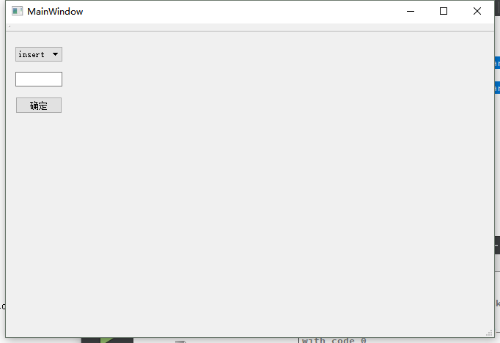
执行插入操作，只需将复合栏转到插入，输入文本插入即可，例如插入11，12,13。
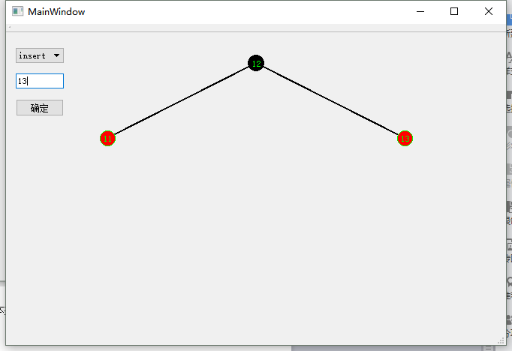
执行删除操作，只需将符合栏转到删除，出入文本即可，例如删除12
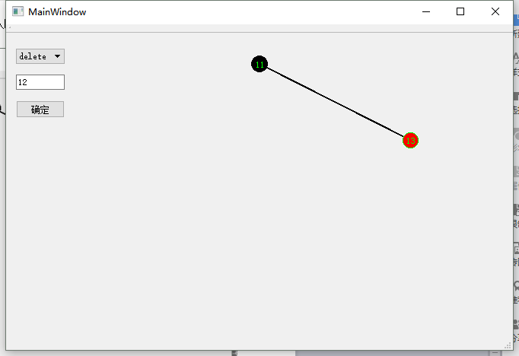
对于学生管理系统，界面如下：
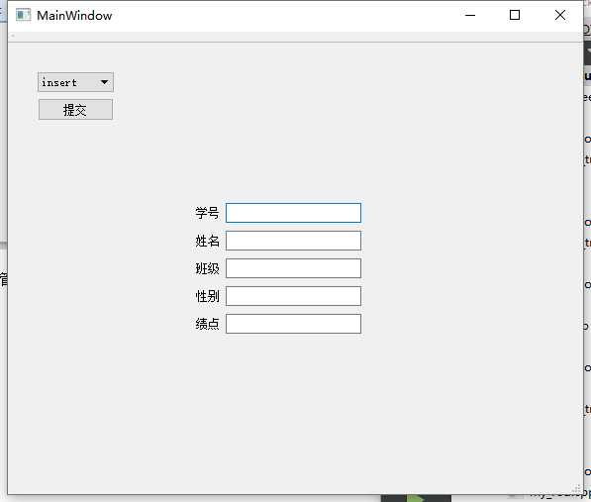
执行插入操作：
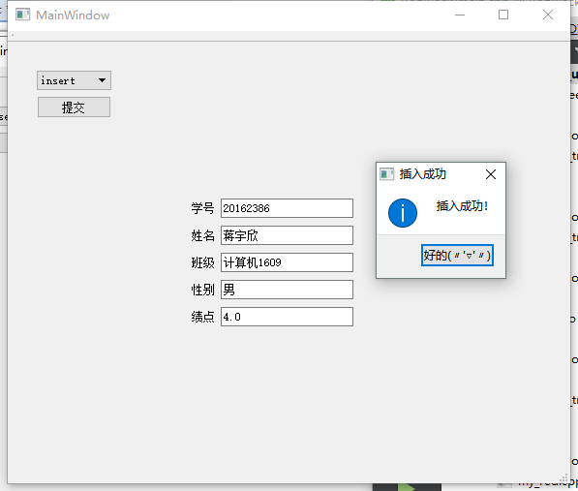
执行删除操作
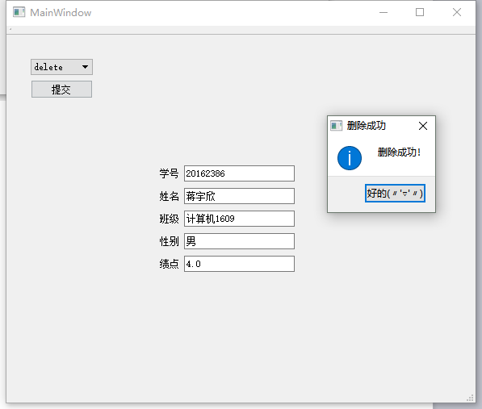
执行查找操作
